Отчет по лабораторной работе №1

Тема: Составление программы линейной структуры.

Выполнил: Иванов А.А

Группа: П2А

**Задание №1.** Приветствие. Выведите на экран строку «Hello World!». Используйте тип переменных **string**. При выводе сообщения в консоль используйте **конкатенацию** строк. Измените цвет шрифта на зеленый.

Решение:

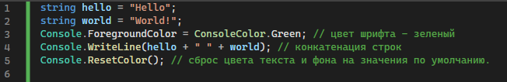

Результат выполнения программы:

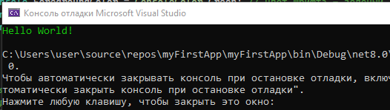

**Задание №2**. Вычисление гипотенузы. Напишите программу, которая запрашивает у пользователя длины двух катетов прямоугольного треугольника и вычисляет длину гипотенузы. Используйте метод **Math.Sqrt** и теорему Пифагора. Используйте тип переменных **double**. Округлите результат до 3-х знаков после запятой. При выводе сообщения в консоль используйте **конкатенацию** строк.

Решение:

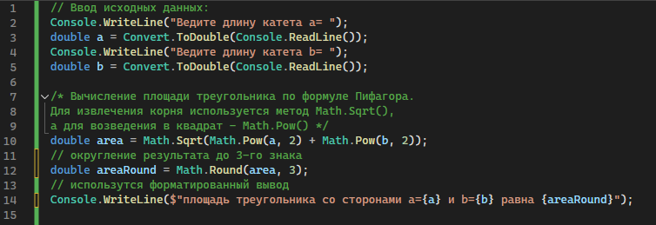

Результат выполнения программы:

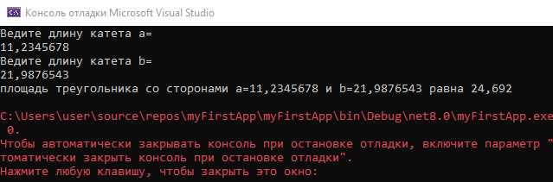

Вывод: В результате выполнения данной работы получен практический опыт написания линейных программ на языке программирования C#, с использованием переменных различных типов, методов классов Console и Math.